Lisiec Wielki, 29.01.2021r.

PROGRAM
PRAC KONSERWATORSKICH I RESTAURATORSKICH

Ołtarz główny
z kościoła p.w. św. Jana Chrzciciela w Liścu Wielkim (koniec XIX w.)
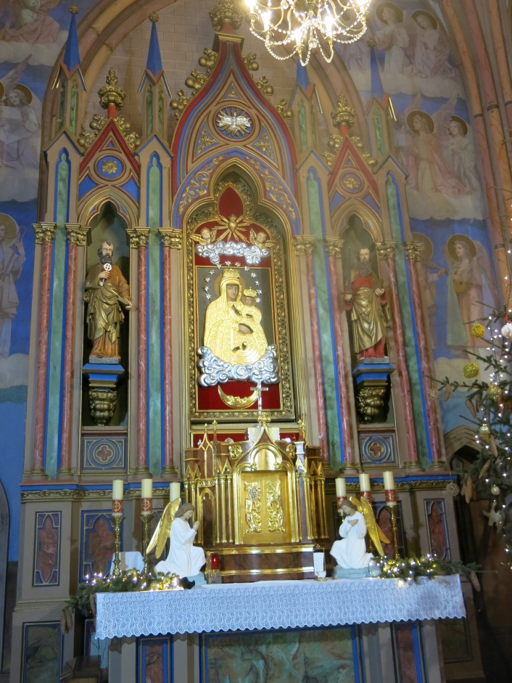

Autor:
Daria Zasada-Kłodzińska
Nr dyplomu: 1400/150680/2012
ul. Wodociągowa 17B/25
87-100 Toruń, Tel. 793-482-442

Toruń, 2021

- Autor programu
Daria Zasada-Kłodzińska, magister konserwacji malarstwa i rzeźby polichromowanej, ul. Wodociągowa 17B/25 87-100 Toruń

- Opis obiektu zabytkowego
Neogotycki ołtarz główny z kościoła p.w. św. Jana Chrzciciela w Liścu Wielkim datowany na koniec XIX w.
Ołtarz główny kamienny, architektoniczny, symetryczny względem osi pionowej. Kolorystyka ołtarza powtarza polichromię ścian prezbiterium. Kolorystyka typowo neogotycka: w profilowaniach, blendach i wypukłościach błękity, czerwienie, zielenie, w płaskich powierzchniach architektonicznych róż, w niszach i płycinach polichromia marmoryzowana czerwona lub zielona.
Ołtarz składa się z mensy (skrzyniowej, z prostokątną płyciną ujętej w profilowaną ramę), tabernakulum (prostopadłościenne, z pozłacanym ornamentem roślinnym), predelli (z prostokątnymi blendami z dekorowanymi łukami nadwieszonymi), retabulum (podzielone na trzy pionowe części). W centrum obraz Matki Boskiej z Dzieciątkiem Jezus. W blendach ołtarza w części retabulum XVIII-wieczne rzeźby św. Piotr i Paweł.

- Stan zachowania
W trakcie konserwacji ściany w prezbiterium, została przeprowadzona również konserwacja części polichromowanych ołtarza. Tabernakulum również jest o pełnej konserwacji (zarówno polichromia jak i złocenia).
W pierwotnym zamyśle artysty kamienny ołtarz miał być nieodłącznym elementem aranżacji całego prezbiterium. A zatem w trakcie konserwacji malowideł ściennych udało się z powodzeniem przywrócić pierwotną kolorystykę ołtarza odpowiadającą kolorystyce malowideł. Części złocone (profilowania, gzymsy, rama, kapitele, szaty rzeźb) nie zostały zakonserwowane. Obecnie pokryte są grubą, sztywną warstwą złotolu. W pierwotnej warstwie złocenia były wykonane na mikstion.

- Wskazanie oczekiwanych efektów prac lub badań
Głównym celem prac konserwatorskich jest przywrócenie pierwotnej estetyki ołtarza dotyczy to zwłaszcza złoconych elementów.

- Wskazanie przewidzianych do wykonania czynności z podaniem metod, materiałów i technik - program prac konserwatorskich
- Wykonanie dokumentacji fotograficznej i opisowej.
- Ewentualny demontaż niektórych elementów ołtarza (np. rzeźb, demontowalnych sterczyn, detali).
- Usunięcie złotolu.
- Korekta lub usunięcie źle wykonanych kitów.
- Ewentualna rekonstrukcje ubytków formy rzeźbiarskiej (żywica Araldit, kit akrylowy).
- Zaizolowanie powierzchni pod złocenia (Paraloid B-72 3% w toluenie).
- Wykonanie prac pozłotniczych – w zależności od stanu zachowania odsłoniętej, oryginalnej warstwy złoceń – retusz w technikach pozłotniczych, rekonstrukcja złoceń w niezachowanych lub silnie przetartych partiach (złoto płatkowe w technice oryginału – na mikstion).
- Opracowanie dokumentacji konserwatorskiej.

